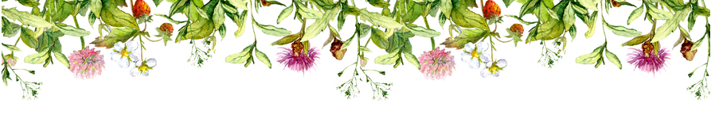

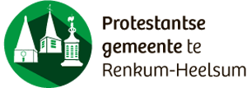

Lentebazaar 2022

Beste mensen,

Dit jaar organiseren we rond de kerk aan de Kerkstraat een **Lentebazaar** voor onze Protestantse gemeente te Renkum-Heelsum op **vrijdag 13 mei** en **zaterdag 14 mei**. Via dit opgaveformulier inventariseren we wie hieraan mee willen/kunnen helpen. De inzameldagen zijn op de zaterdagen: 23 april, 30 april en 7 mei 2022

Wij horen graag of je (weer) meehelpt en wanneer je dan komt helpen.

Naam:       telefoonnummer:

E-mailadres:

(Met het vermelden van je gegevens geef je ons toestemming deze intern te gebruiken voor Lentebazaar-activiteiten)

Lentebazaar (meerdere vakjes mogelijk):

vrijdagmiddag 13 mei klaarzetten (vanaf ± 14.00 uur)

vrijdagavond achter de kraam staan (18.00 – 21.00 uur)

zaterdagmorgen 14 mei klaarzetten (vanaf ± 07.00 uur)

zaterdagmorgen achter de kraam staan (09.00 – 13.00 uur)

zaterdagmiddag achter de kraam staan (13.00 – 16.00 uur)

zaterdagmiddag helpen opruimen 16.00 uur

ik sta graag achter de kraam:

ik ben overal inzetbaar

Inzameldagen (uitzoeken spullen): (uitgezochte spullen opbergen):

zaterdagochtend 23 april van 9.00 uur - 12.00 uur of  zat. 23 april van 10.30 - 12.00 uur

zaterdagochtend 30 april van 9.00 uur - 12.00 uur of  zat. 30 april van 10.30 - 12.00 uur

zaterdagochtend 7 mei van 9.00 uur - 12.00 uur of  zat. 7 mei van 10.30 - 12.00 uur

Leegruimen, opruimen en schoonmaken:

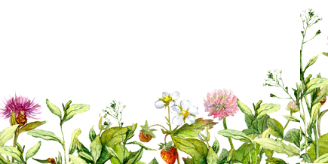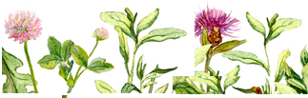

maandagavond 9 mei leegruimen kerkzolder vanaf 19.00 uur.

maandagavond 16 mei opruimen en schoonmaken kerk vanaf 19.00 uur

Overige hand- en spandiensten:

zoals publicatieborden plakken, plaatsen/ophalen.

Opgave via de e-mail naar: [sjaniekoelewijn@gmail.com](mailto:sjaniekoelewijn@gmail.com) o.v.v. van lentebazaar 2022

of door dit formulier af te geven bij Sjanie Koelewijn (Europalaan 92, Renkum).

Graag **z.s.m.** inleveren, uiterlijk vóór: **zaterdag 16 april 2022.**

Alvast heel hartelijk bedankt.

Met vriendelijke groet, namens de Lentebazaarcommissie,

*Jojanneke van der Molen en Sjanie Koelewijn*

